- درستی یا نادرستی عبارت‌های زیر را مشخص کنید.
1
الف) در تابع $y=f(kx)$ اگر $0<k<1$ باشد، در این صورت انبساط افقی رخ میدهد.
ب) هر تابع یک‌به‌یک، اکیداً یکنواست.
ج) برای تابع وارون‌پذیر $f$ ، همواره $f^{-1}of\left(x\right)=fof^{-1}\left(x\right)$ .
د) برد تابع $y=tan x$ مجموعۀ اعداد حقیقی است.
- در جاهای خالی عبارات مناسب بنویسید.
5/1
الف) تابعی که در یک بازه هم صعودی و هم نزولی محسوب می‌شود، تابع …………… نامیده می‌شود.
ب) حاصل عبارت $2 sin x cos x(\cos^{2}x-\sin^{2}x)$ به ازای ° 7.5 برابر …………… است.
ج) حد تابع $y=- \frac{ 3x^{7}+5x^{2} }{ 2x^{3}+9 }$ وقتی $x→-∞$ برابر …………… است.
- نمودار تابع $f\left(x\right)=\left\{\begin{aligned}-x^{2}+1 x⩽0 \\ 2 x-1 x⩾1\end{aligned}\right.$ را رسم کنید و به سؤالات زیر پاسخ دهید:
5/1
الف) در چه بازه‌هایی اکیداً صعودی است؟
ب) تابع به لحاظ یکنوایی در کل دامنه چه وضعیتی دارد؟

- اگر $f\left(x\right)=\sqrt{x-1 }$ و $g\left(x\right)=2x^{2}-1$ باشد:
5/1
الف) دامنۀ تابع $gof$ را با استفاده از تعریف به دست آورید.

ب) ضابطۀ تابع $gof(x)$ را به دست آورید.
- تابع $f\left(x\right)=x^{2}-2 x+3$ در بازۀ $[a و +∞)$ وارون‌پذیر است.
5/1
الف) کوچک‌ترین مقدار ممکن برای $a$ را تعیین کنید.

ب) ضابطۀ وارون $f\left(x\right)$ را به دست آورید.

- اگر $f\left(x\right)=\frac{ 1 }{ 8 }x-3$ و $g\left(x\right)=x^{3}$ باشد، مقدار $g^{-1}of^{-1}\left(5\right)$ را به دست آورید.
5/0

- نمودار تابع $f\left(x\right)=asin bx+c$ به‌صورت زیر است:
5/1
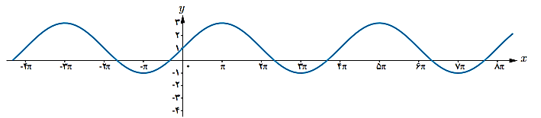

مقادیر $c و b و a$ را مشخص کنید.

- دورۀ تناوب و مقادیر ماکزیمم و مینیمم تابع $y=-πsin (\frac{ x }{ 2 })-2$ را مشخص کنید.
5/1

- جواب‌های کلی معادلۀ مثلثاتی $cos x\left(2 cos x-9\right)=5$ را به دست آورید.
5/1

- نسبت‌های مثلثاتی سینوس و کسینوس را برای زاویۀ °5/22 به دست آورید.
5/1

- حدود زیر را به دست آورید.
5/4
$$الف ) \lim_{x→5}{\frac{ x^{3}-4x^{2}-4 x-5 }{ x^{2}-25 }}=$$

$$ب ) \lim_{x→3}{\frac{ x^{2}-9 }{ 2-\sqrt{x+1 }}}=$$

$$پ ) \lim_{x→-8}{\frac{ 2 x+16 }{ \sqrt[3]{x }+2 }}=$$

$$ت ) \lim_{x→3^{-}}{\frac{ \left[x\right]-3 }{ x-3 }}=$$

$$ث ) \lim_{x→-∞}{\frac{ {-6 x}^{3}+7 x-9 }{ 2x^{3}-4x^{2}+x }}=$$

$$ج ) \lim_{x→+∞}{\frac{ 3+\frac{ 1 }{ x^{2} } }{ \frac{ 4 }{ x }-5 }}=$$

- نمودار تابع $f$ به شکل مقابل است. حدود خواسته‌شده را بنویسید:
5/1
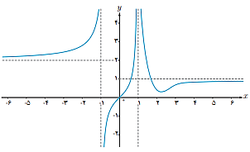
$\lim_{x→-∞}{f\left(x\right)}=$ (الف

$\lim_{x→{(-1)}^{-}}{f\left(x\right)}=$ (ب

$\lim_{x→{(-1)}^{+}}{f\left(x\right)=}$ (پ

$\lim_{x→1^{-}}{f\left(x\right)=}$ (ت

$\lim_{x→1^{+}}{f\left(x\right)}=$ (ث

$\lim_{x→+∞}{f\left(x\right)=}$ (ج

